100大學甄選入學模擬面試
目前多數大學在申請入學分數的採計上，第一階段學科能力測驗與第二階段指定項目甄試（面試、備審資料、筆試…）佔分比例，大都各佔50%，也就是學生通過學科能力篩選後，除學測分數外，第二階段指定項目甄試部份更形重要，表現出色必能脫穎而出，獲得大學校系之青睞。
因此，為了協助高三同學充分準備面試或口試，增加其臨場應試的能力，輔導室於3月28日至30日共邀請30位在大學任教的家長撥冗擔任本校模擬面試委員，舉辦100大學甄選入學模擬面試活動。
感謝家長的熱心協助，竭盡智慧及經驗的給予同學寶貴的意見，也預祝高三同學都能金榜題名。
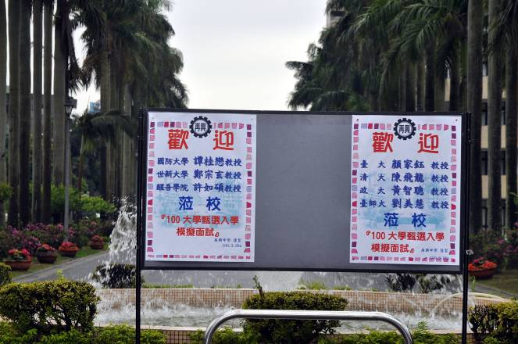 | 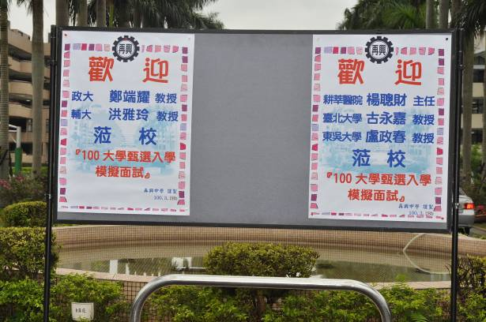
3月28日上午場次歡迎海報 | 3月28日下午場次歡迎海報
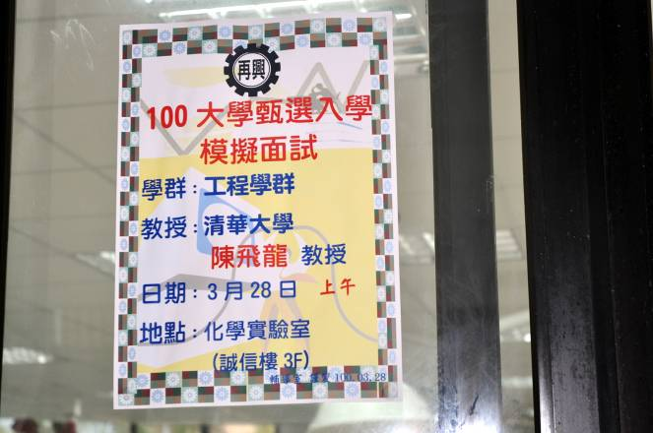 | 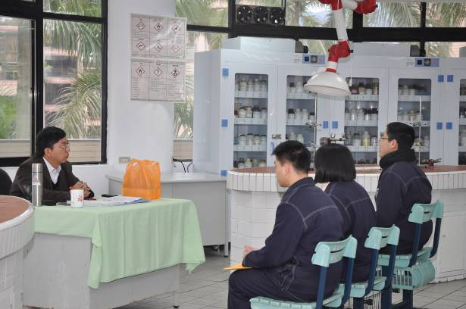
工程學群模擬面試(一) | 清華大學陳飛龍教授
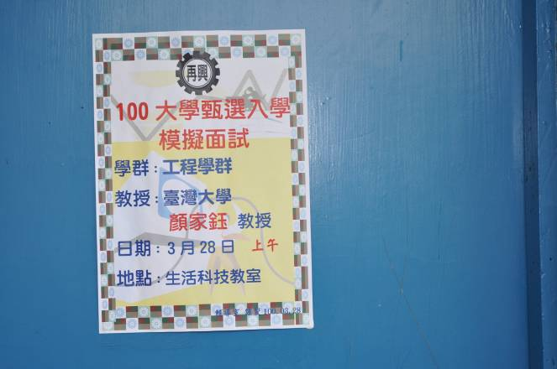 | 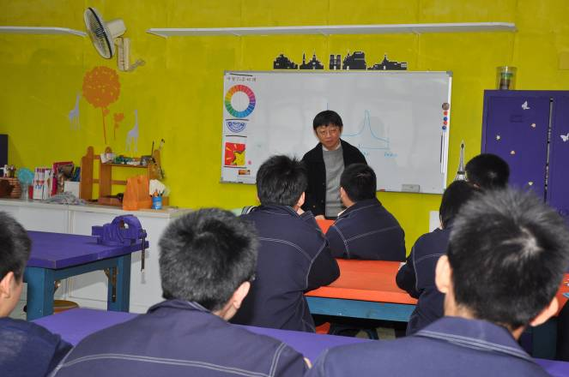
工程學群模擬面試(二) | 臺灣大學顏家鈺教授
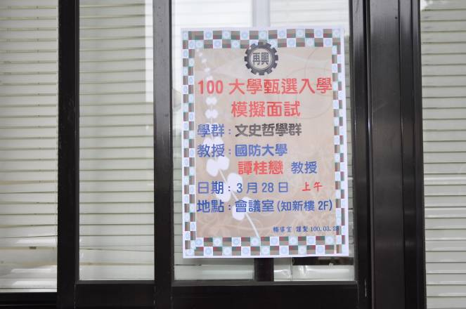 | 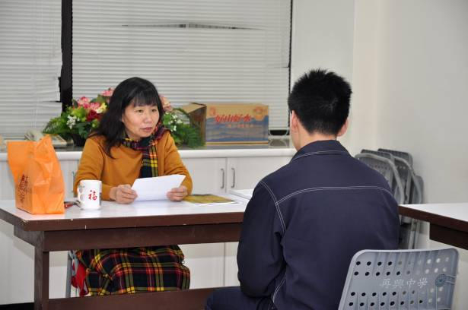
文史哲學群模擬面試(三) | 國防大學譚桂戀教授
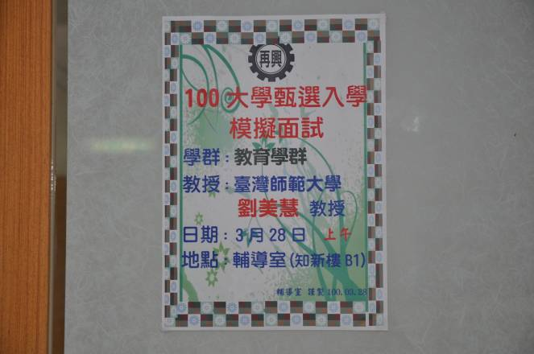 | 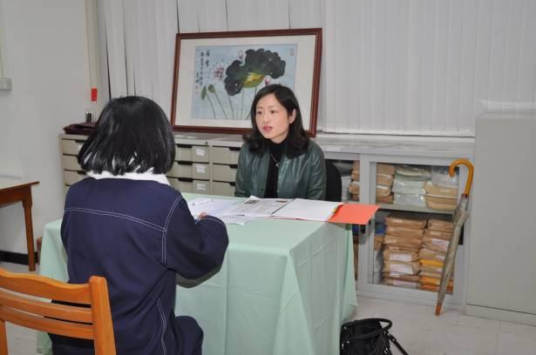
教育學群模擬面試(四) | 臺師大劉美慧教授
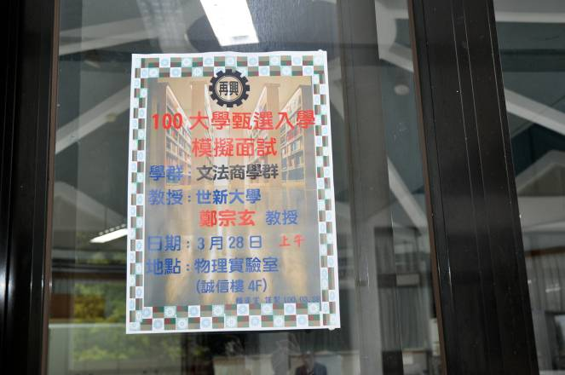 | 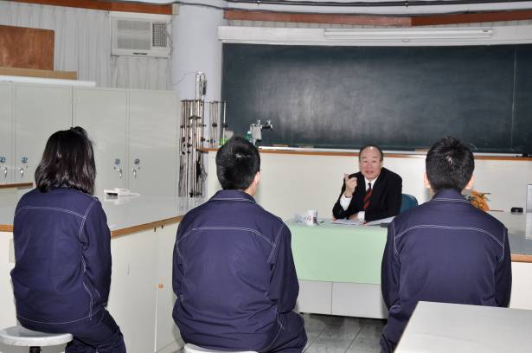
文法商學群模擬面試(五) | 世新大學鄭宗玄教授
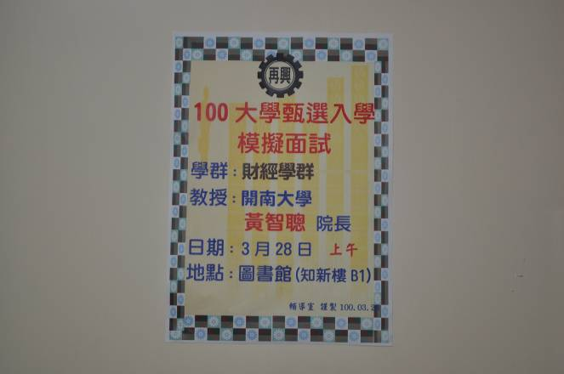 | 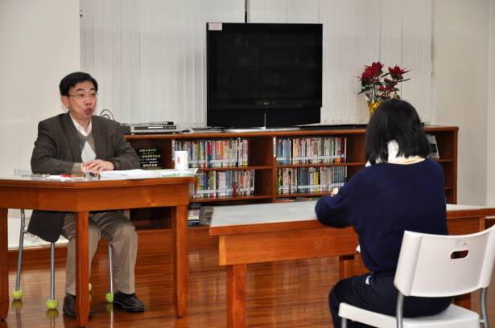
財經學群模擬面試(六) | 開南大學人文社會學院黃智聰院長
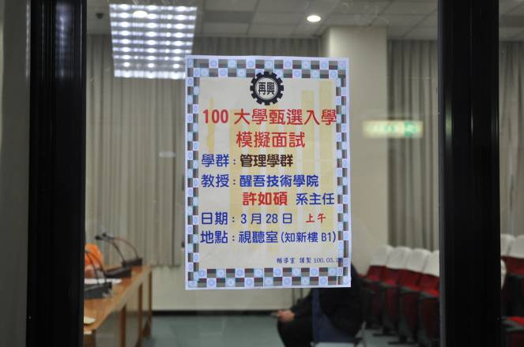 | 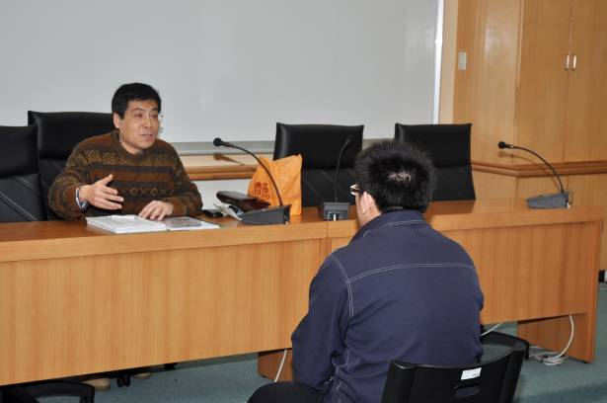
管理學群模擬面試(七) | 醒吾技術學院許如碩系主任
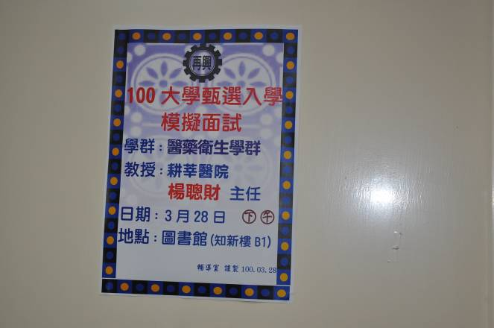 | 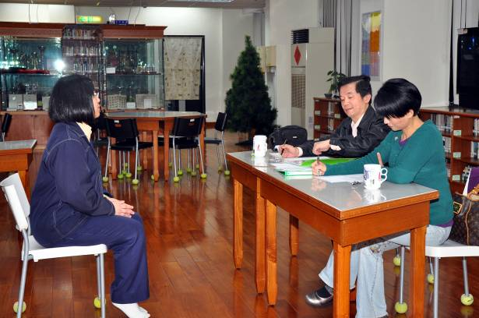
醫藥衛生學群模擬面試(八) | 耕莘醫院楊聰財主任伉儷
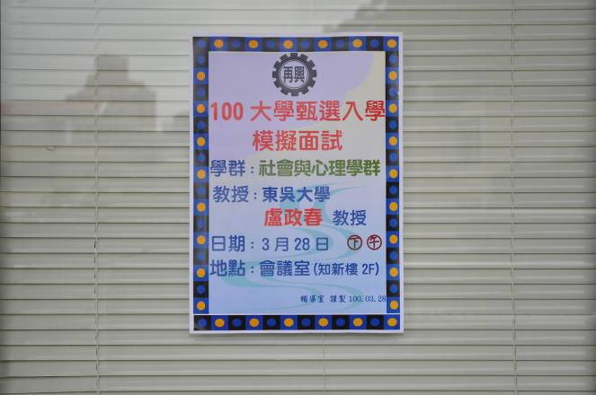 | 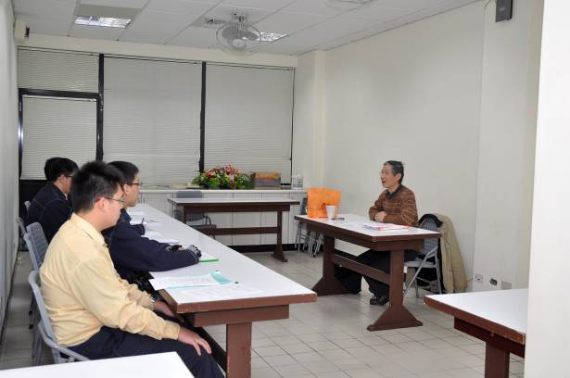
社會與心理學群模擬面試(九) | 東吳大學盧政春教授
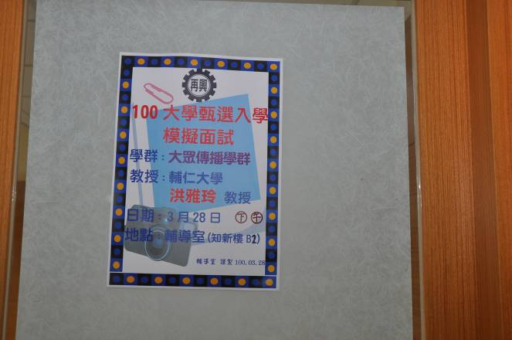 | 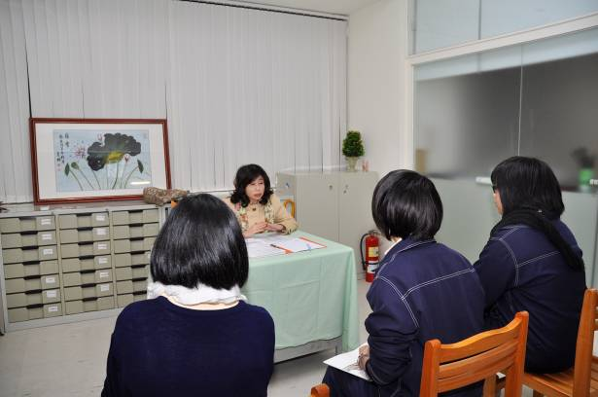
大眾傳播學群模擬面試(十) | 輔仁大學洪雅玲教授
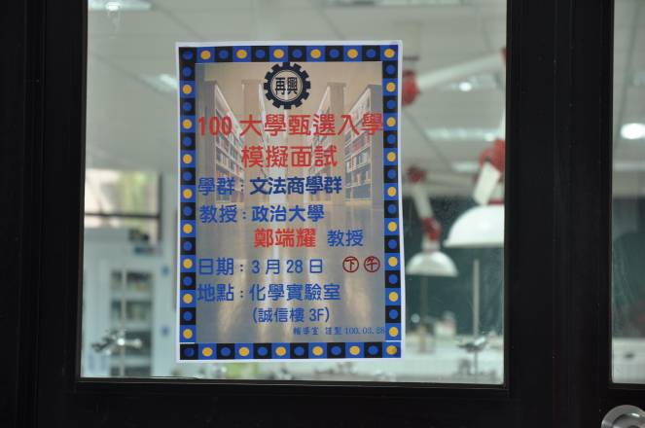 | 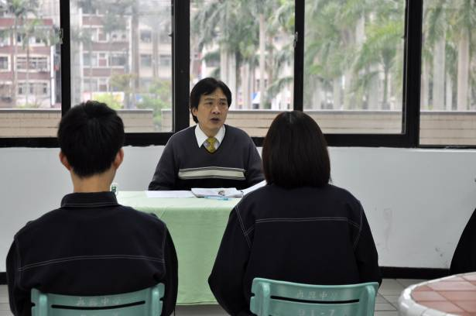
文法商學群模擬面試(十一) | 政大國關中心鄭端耀主任
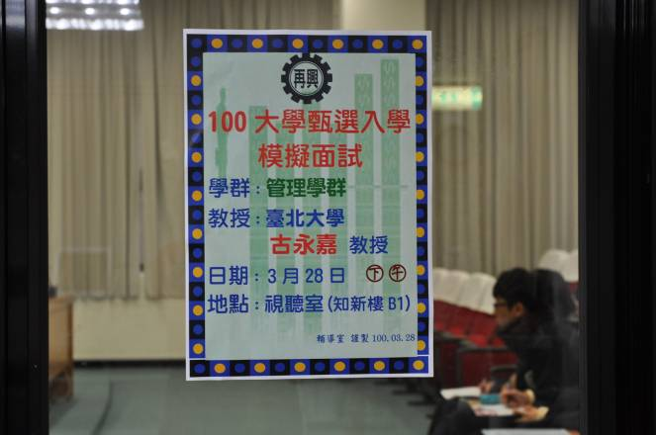 | 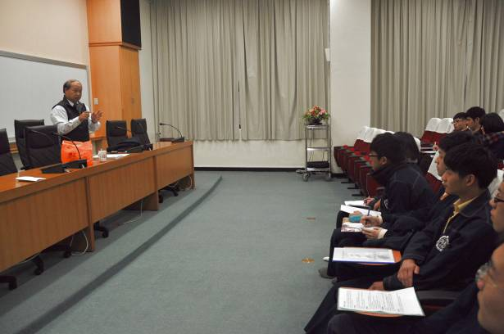
管理學群模擬面試(十二) | 臺北大學古永嘉教授
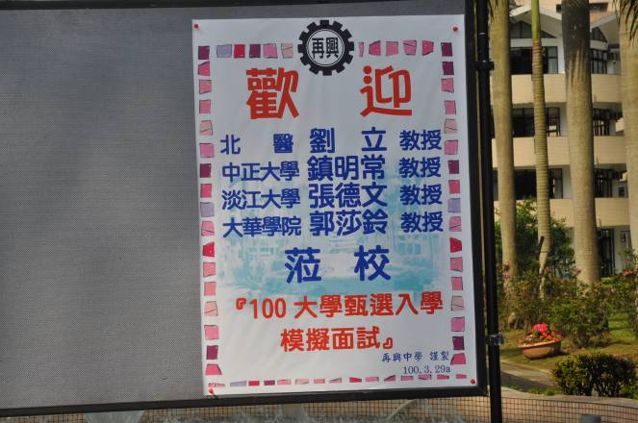 | 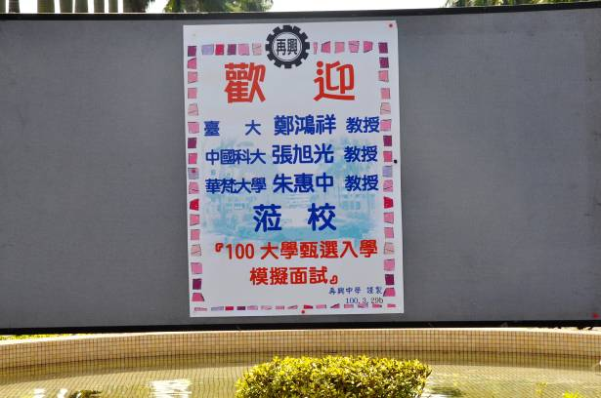
3月29日上午場次歡迎海報 | 3月29日下午場次歡迎海報
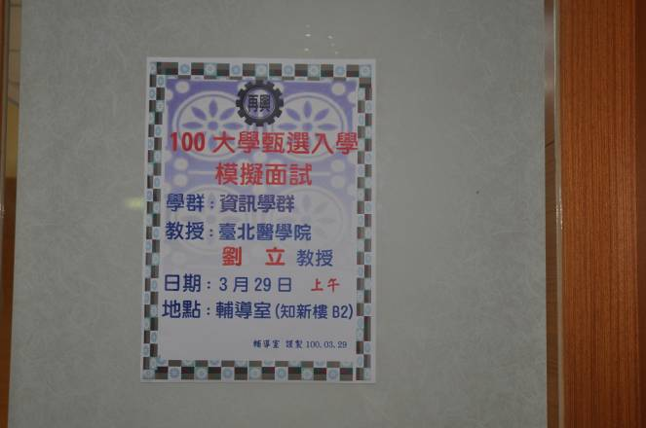 | 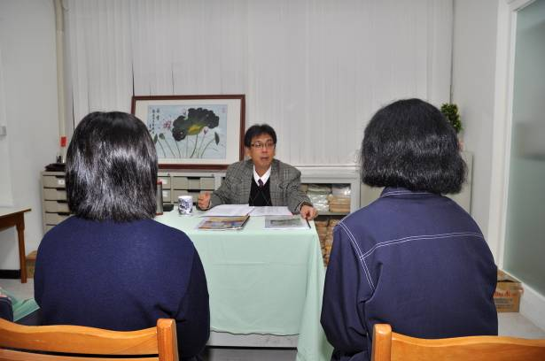
資訊學群模擬面試(十三) | 臺北醫學大學劉立教授
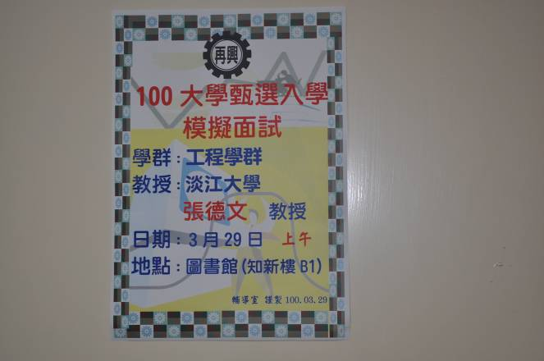 | 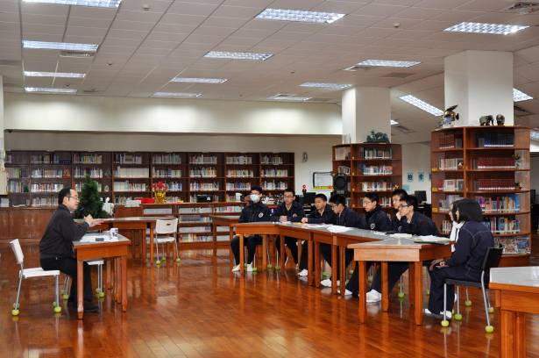
工程學群模擬面試(十四) | 淡江大學張德文教授
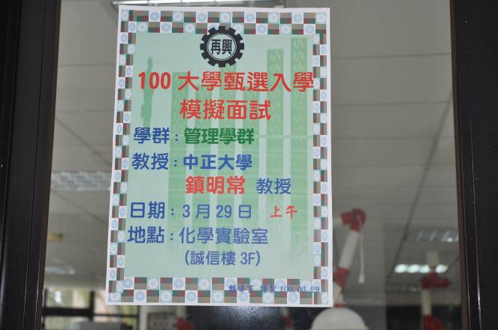 | 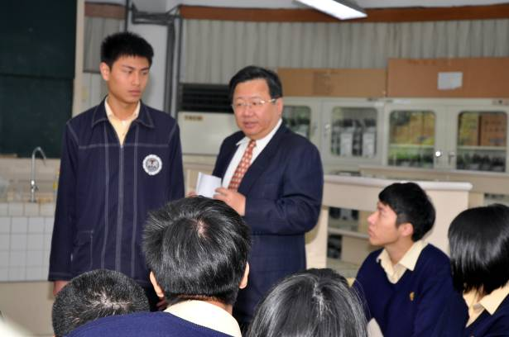
管理學群模擬面試(十五) | 中正大學鎮明常教授
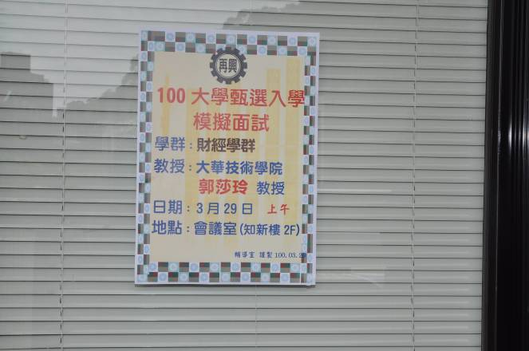 | 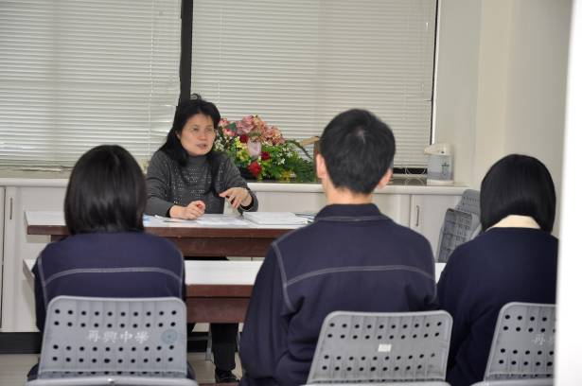
財經學群模擬面試(十六) | 大華技術學院郭莎玲教授
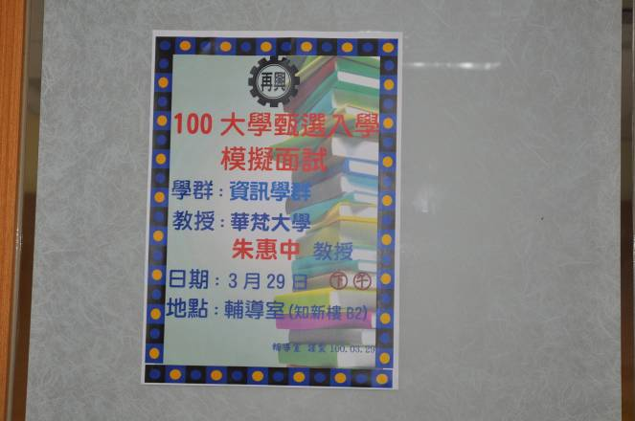 | 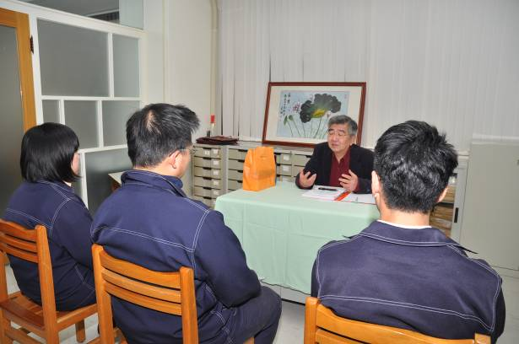
資訊學群模擬面試(十七) | 華梵大學朱惠中教授
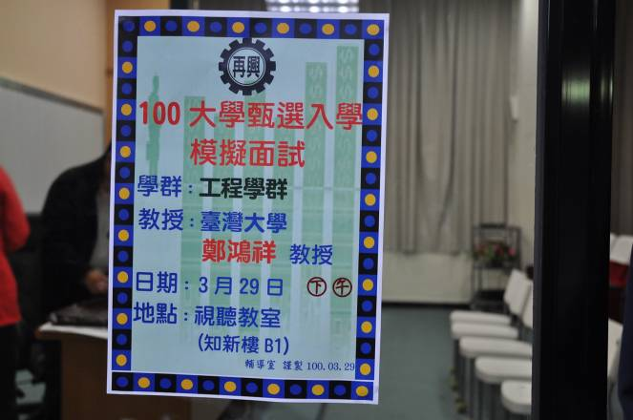 | 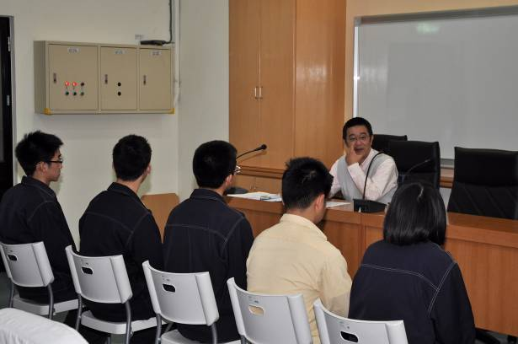
工程學群模擬面試(十八) | 臺灣大學鄭鴻祥教授
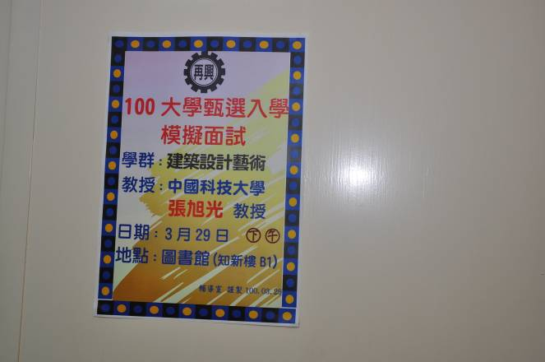 | 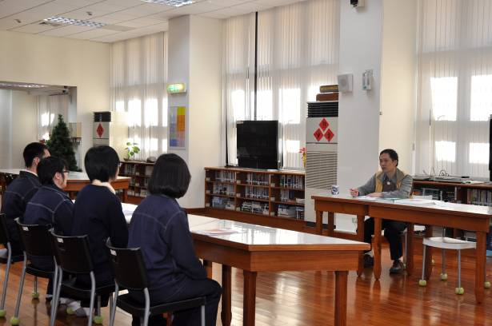
建築與設計學群模擬面試(十九) | 中國科技大學張旭光學務長
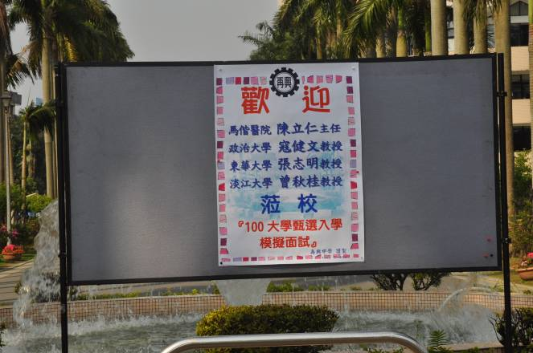 | 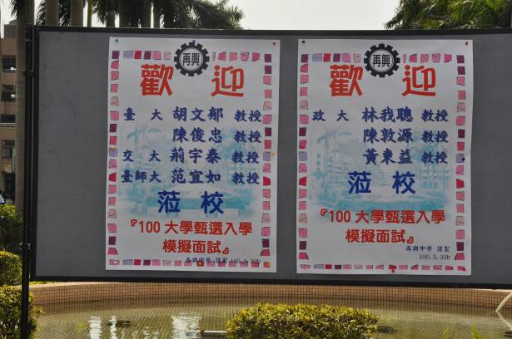
3月30日上午場次歡迎海報 | 3月30日下午場次歡迎海報
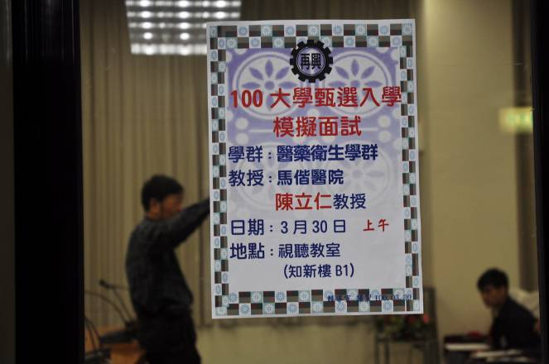 | 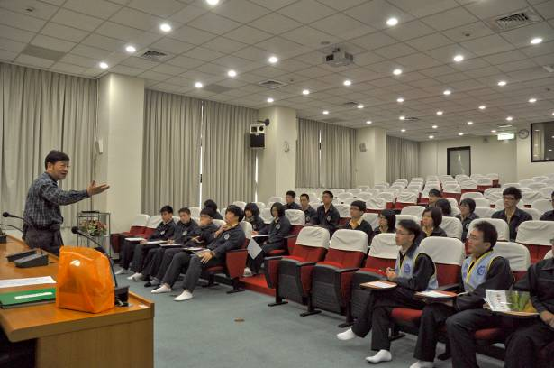
醫藥衛生學群模擬面試(二十) | 家長會長-馬偕醫院陳立仁醫師
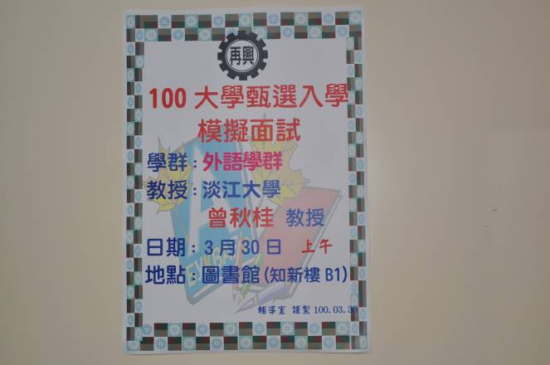 | 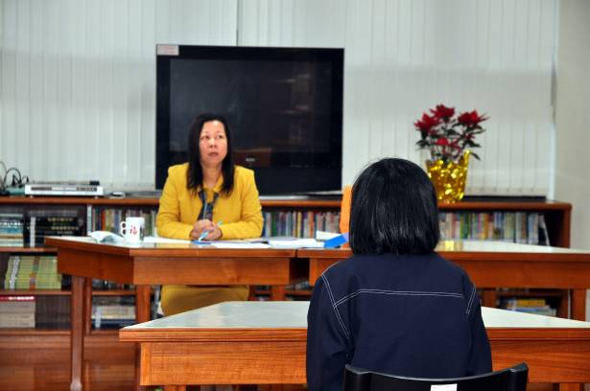
外語學群模擬面試(二十一) | 淡江大學曾秋桂教授
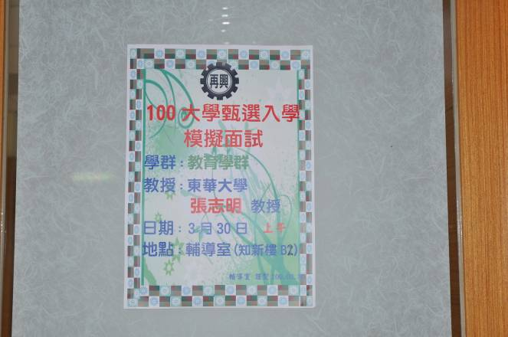 | 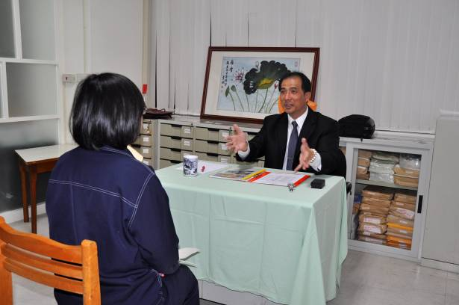
教育學群模擬面試(二十二) | 東華大學張志明教授
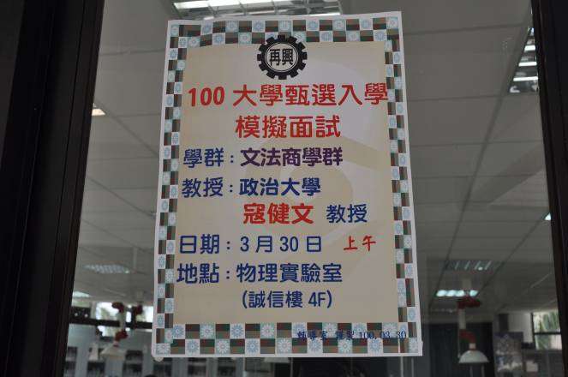 | 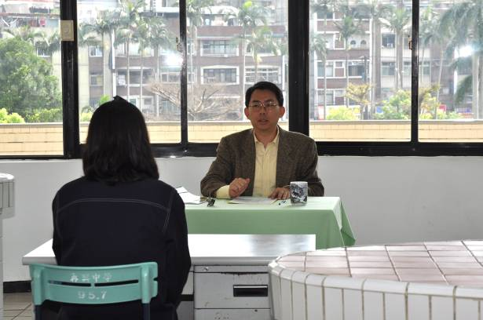
文法商學群模擬面試(二十三) | 政治大學寇健文教授
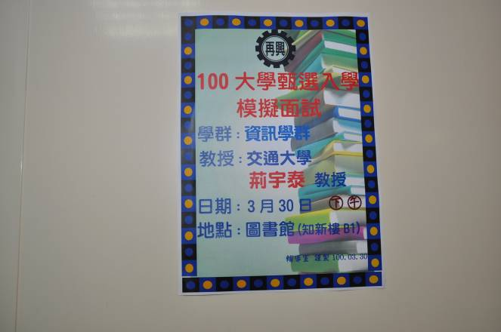 | 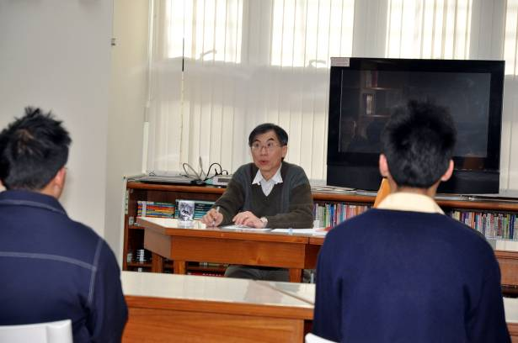
資訊學群模擬面試(二十四) | 交通大學荊宇泰教授
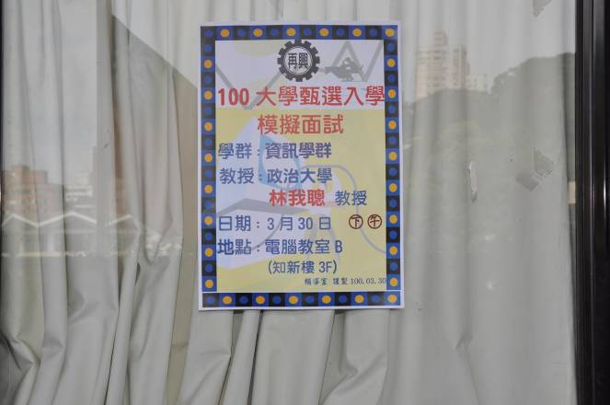 | 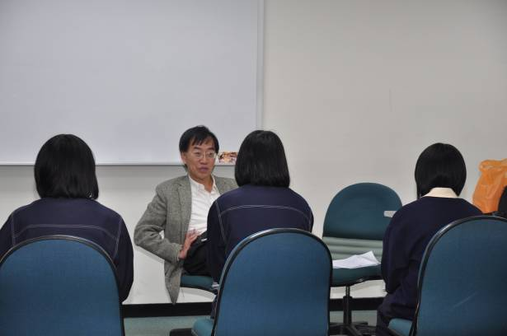
資訊學群模擬面試(二十五) | 政治大學林我聰教授
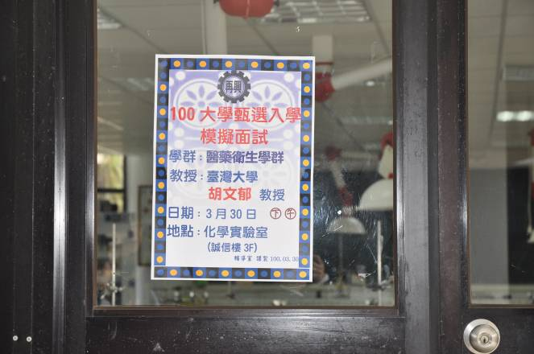 | 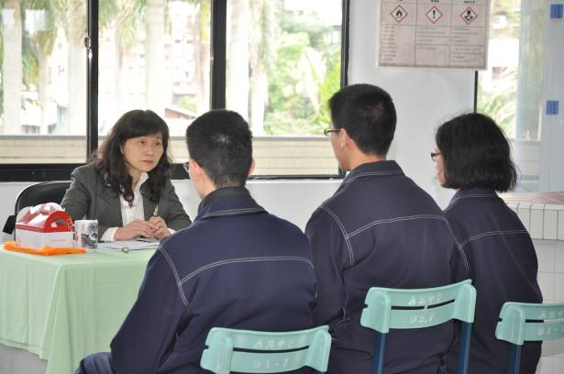
醫藥衛生學群模擬面試(二十六) | 臺灣大學胡文郁教授
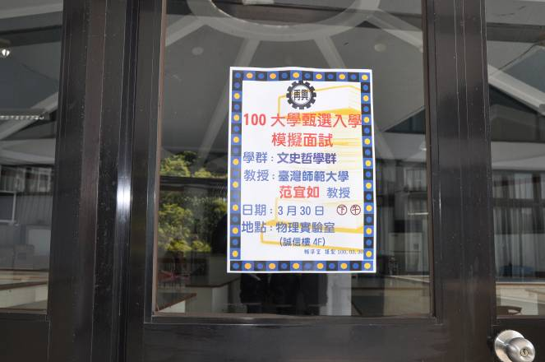 | 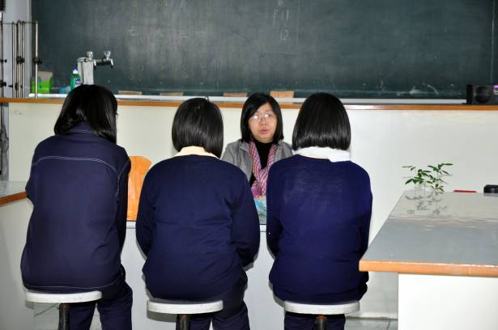
文史哲學群模擬面試(二十七) | 臺師大范宜如教授
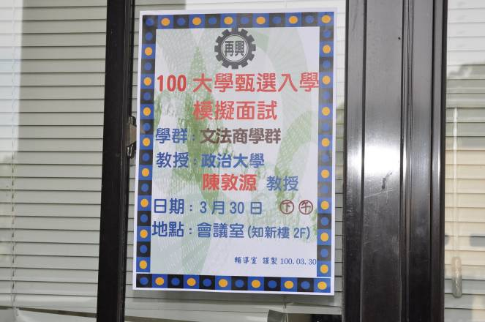 | 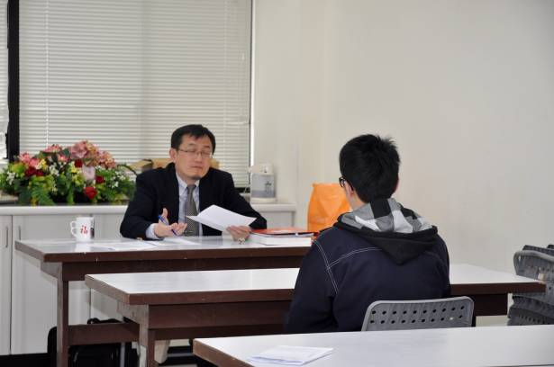
文法商學群模擬面試(二十八) | 政治大學陳敦源教授
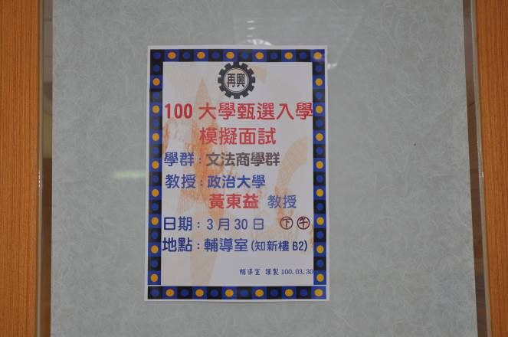 | 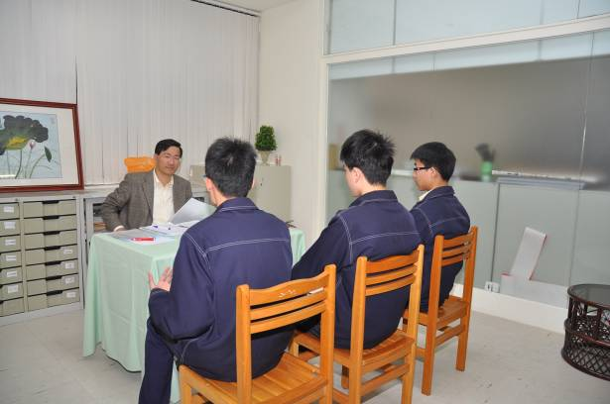
文法商學群模擬面試(二十九) | 政治大學黃東益教授
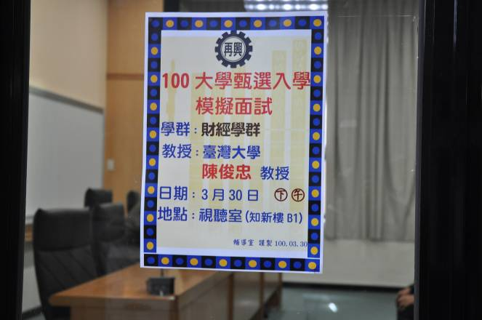 | 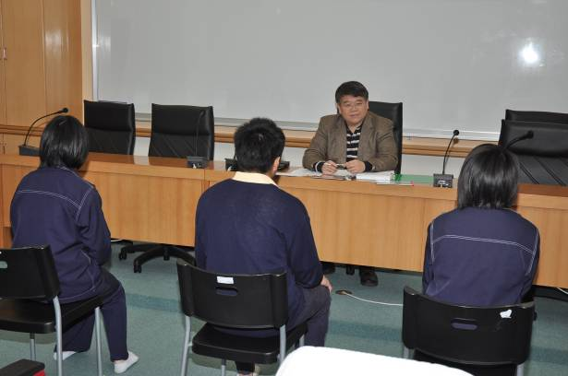
財經學群模擬面試(三十) | 臺灣大學陳俊忠教授

